**ГОСУДАРСТВЕННОЕ БЮДЖЕТНОЕ ОБРАЗОВАТЕЛЬНОЕ УЧРЕЖДЕНИЕ ГОРОДА МОСКВЫ ДОПОЛНИТЕЛЬНОГО ПРОФЕССИОНАЛЬНОГО ОБРАЗОВАНИЯ ЦЕНТР ПРОФЕССИОНАЛЬНЫХ КВАЛИФИКАЦИЙ И СОДЕЙСТВИЯ ТРУДОУСТРОЙСТВУ «ПРОФЕССИОНАЛ»**

**ПОЯСНИТЕЛЬНАЯ ЗАПИСКА**

**к итоговой аттестационной работе на тему**

**«Разработка web-ресурса с использованием технологий**

**HTML, CSS, JavaScript, jQuery»**

**на примере web-ресурса:** [tatiana.handmade73 (beget.tech)](http://k96537xl.beget.tech/pDipRab.html)

**репозиторий проекта:** [Oleska8507 (github.com)](https://github.com/Oleska8507)

слушателя Анисимовой Олеси Владимировны группы №: 030

программы профессиональной переподготовки

«Frontend разработка»

Москва, 2024

Оглавление

ВВЕДЕНИЕ 3

ОСНОВНАЯ ЧАСТЬ 4

Назначение веб-ресурса 4

Описание этапов разработки, описание функционала с приложением листингов исходного программного кода основной функции, структурных модулей, пример кода-разметки 4

СПИСОК ЛИТЕРАТУРЫ 14

# ВВЕДЕНИЕ

Задачей является создание веб сайта. Необходимо определить внешний вид сайта, его функциональность, как будет работать проект со стороны клиента и как будет работать серверная его часть.

Задачи по наполнению сайта: наличие информации о владельце сайта, основные виды оказываемых услуг, контакты, каталог продукции, форма обратной связи, описание условий покупки продукции и доставки, функционал покупки, прядок заказа мастер-классов.

План работ:

1. Разработка плана сайта.
2. Утверждение контента.
3. Создание базы данных на хостинге.
4. Подключение фреймворка Bootstrap.

3. Пошаговая вёрстка сайта.

4. Проверка работоспособности.

# ОСНОВНАЯ ЧАСТЬ

# Назначение веб-ресурса

Веб-ресурс предназначен для рекламы и продажи изделий и оказания услуг населению.

## Описание этапов разработки, описание функционала с приложением листингов исходного программного кода основной функции, структурных модулей, пример кода-разметки

Этап разработки начинался с создания заглавной страницы, на которой будет активироваться веб сайт, и подключения фреймворка Bootstrap (далее “фреймворк”).

<!doctype html>

<html lang="ru">

  <head>

    <meta charset="utf-8">

    <meta name="viewport" content="width=device-width, initial-scale=1, shrink-to-fit=no">

    <link rel="icon" type="image/png" sizes="16x16" href="/icon1.png">

    <meta name="msapplication-TileColor" content="#da532c">

    <meta name="theme-color" content="#ffffff">

*<!-- Bootstrap CSS -->*

    <link rel="stylesheet" href="https://cdn.jsdelivr.net/npm/bootstrap@4.6.1/dist/css/bootstrap.min.css" integrity="sha384-zCbKRCUGaJDkqS1kPbPd7TveP5iyJE0EjAuZQTgFLD2ylzuqKfdKlfG/eSrtxUkn" crossorigin="anonymous">

    <script src="https://kit.fontawesome.com/a904f2d8ad.js" crossorigin="anonymous"></script>

<link rel="stylesheet" href="/css/style.css">

    <title>tatiana.handmade73</title>

    <style>

      body {

        font-family: "ubuntu", monospace;

      }

      .backfoto1 {

        background-image: url(*/img/diplRab/fon4.1.1.jpg*);

        }

      .backfoto {

        background-image: url(*/img/diplRab/fon11.2.1.jpg*);

      }

      .card-title {

      font-style: italic;

      }

      button {

      color: #0b421574;

      border-color: rgb(28, 182, 105);

      background-color: #e1e2a074;

      border-radius: 0.5rem;

      }

      .button-wrapper{

      display: flex;

      justify-content: center;

      }

Листинг 1

Веб ресурс создавался с использованием взаимодействий языка JavaScript и системы функций, а также дополнительных готовых компонентов фреймворка.

В проект веб ресурса входит одна основная страница в формате html и одна дополнительная в формате html в корне проекта. Помимо страниц с кодом, входит папка с изображениями для наполнения.

При переходе на страницу [tatiana.handmade73 (beget.tech)](http://k96537xl.beget.tech/pDipRab.html) пользователь попадает на страницу веб сайта, в меню которой расположена навигация по сайту и форма обратной связи. В теле страницы находится информация о владельце сайта, представленная продукция и услуги, а также отзывы покупателей.

Наполнение файла ресурса производилось поэтапно:

Первым этапом производится разметка страницы - формирование блоков и контейнеров для заполнения их контентом:

*<!-- Main navbar start -->*

    <div class="my-wrapper ">

      <header class="container-fluid">

        <nav class="navbar navbar-expand-xl navbar-dark main-navbar">

          <a class="navbar-brand" href="probaPlas.html"></a>

          <button

          class="navbar-toggler"

          type="button"

          data-toggle="collapse"

          data-target="#navbarSupportedContent" aria-controls="navbarSupportedContent"

          aria-expanded="false"

          aria-label="Переключатель навигации">

            <span class="navbar-toggler-icon"></span>

          </button>

        <div class="collapse navbar-collapse" id="navbarSupportedContent">

          <ul class="navbar-nav mr-auto">

            <li class="nav-item active">

            <a class="nav-link" href="proba.html">Главная<span class="sr-only">(текущая)</span></a>

            </li>

            <li class="nav-item">

              <a class="nav-link" href="probaPlas.html">Оплата и доставка</a>

            </li>

            <li class="nav-item">

              <a class="nav-link" href="probaPlas.html">Контакты</a>

            </li>

            <li class="nav-item dropdown">

              <a class="nav-link dropdown-toggle"

              href="#"

              id="navbarDropdown"

              role="button"

              data-toggle="dropdown"

              aria-haspopup="true"

              aria-expanded="false">Коллекции украшений

              </a>

            <div class="dropdown-menu" aria-labelledby="navbarDropdown">

              <a class="dropdown-item" href="#">коллекция "времена года"</a>

              <a class="dropdown-item" href="#">коллекция "мульт герои"</a>

              <a class="dropdown-item" href="#">коллекция "кабашон"</a>

              <a class="dropdown-item" href="#">коллекция "фауна"</a>

              <a class="dropdown-item" href="#">коллекция "флора"</a>

              <a class="dropdown-item" href="#">коллекция "фрукты"</a>

              <a class="dropdown-item" href="#">коллекция "абстракция"</a>

                            <div class="dropdown-divider"></div>

              <a class="dropdown-item" href="#">серьги, чокеры, кольца</a>

              <a class="dropdown-item" href="#">детская коллекция</a>

              <div class="dropdown-divider"></div>

              <a class="dropdown-item" href="#">шаблоны изделий</a>

              <div class="dropdown-divider"></div>

              <a class="dropdown-item" href="#">материалы</a>

            </div>

          </li>

          <li class="nav-item">

            <a class="nav-link" href="probaPlas.html">Мастерклассы</a>

          </li>

          <li class="nav-item">

            <a class="nav-link" href="probaPlas.html">Конструктор украшения</a>

          </li>

          </ul>

        </div>

          <button class="modOk">Задать вопрос</button>

        </nav>

      </header>

    </div>

*<!-- main navbar end -->*

*<!-- zagolovok start -->*

  <div class="container-fluid">

    <div class="row ml-0 mr-0"  style="background-color: rgba(208, 208, 161, 0.421);">

      <div class="col-lg-4 item pl-0 ml-4"><img class="img-fluid" src="/img/diplRab/photo/m.png" alt="">

      </div>

      <div class="col-lg-6 item">

        <h3 style="color: rgba(42, 92, 39, 0.81); text-align: center;">Привет! Приятно познакомиться, я Татьяна. Занимаюсь любимым делом и хочу поделиться с вами теплом и приятными эмоциями</h3>

        <p style="color: rgb(68, 129, 65); text-align: center;">увлекаюсь рукоделием, делаю аксесуары, провожу мастерклассы со взрослыми и детьми по созданию украшений из бисера и декора для дома</p>

        <br>

        <ul class="dash-list" style="color: rgb(68, 129, 65);">

            <li>Броши из бисера</li>

            <p></p>

            <li>Новогодние украшения, декор</li>

            <p></p>

            <li>Бижутерия: серьги, браслеты, чокеты</li>

            <p></p>

            <li>Изготовление украшения по Вашему проекту</li>

            <p></p>

            <li>Выездной мастер-класс по изготовлению украшений</li>

        </ul>

            <div> <p></p> </div>

        <a><i class="fa-solid fa-phone"></i>&nbsp;<a href="tel.:+79171234567">  +7-(917)123-45-67</a></a>

        <a><i class="fa-solid fa-envelope"></i>&nbsp;<a href="email: andmade73@mail.ru">  handmade73@mail.ru</a></a>

      </div>

    </div>

  </div>

*<!-- zagolovok end -->*

  <br>

*<!-- card start (broshi) -->*

  <div class="card-group container-fluid">

    <div class="card">

      <img src="/img/diplRab/photo/4.jpeg" " class="card-img-top" alt="" width="150" tabindex="0"/ >

      <div class="card-body">

        <div>

          <p class="card-text text-center">брошь "Олаф"</p>

          <div class="button-wrapper">

            <button>Заказать</button>

          </div>

      </div>

      </div>

    </div>

    <div class="card">

      <img src="/img/diplRab/photo/2.jpeg"" class="card-img-top" alt="" width="150" tabindex="0"/>

      <div class="card-body">

        <div>

          <p class="card-text text-center">брошь "Мёд"</p>

          <div class="button-wrapper">

            <button >Заказать</button>

          </div>

      </div>

      </div>

    </div>

    <div class="card">

      <img src="/img/diplRab/photo/1.jpeg" class="card-img-top" alt="" width="150" tabindex="0"/>

      <div class="card-body">

        <div>

          <p class="card-text text-center">брошь "Снежинка"</p>

          <div></div>

          <div class="button-wrapper">

            <button >Заказать</button>

          </div>

      </div>

      </div>

    </div>

  </div>

*<!-- card end -->*

*<!--  otziv carousel start -->*

  <div class="my-wrapper mt-3 ">

    <section class="container-fluid">

      <div id="carouselExampleCaptions" class="carousel slide" data-ride="carousel">

        <ol class="carousel-indicators">

          <li data-target="#carouselExampleCaptions" data-slide-to="0" class="active"></li>

          <li data-target="#carouselExampleCaptions" data-slide-to="1"></li>

          <li data-target="#carouselExampleCaptions" data-slide-to="2"></li>

        </ol>

        <div class="carousel-inner">

          <div class="carousel-item active">

            <img src="/img/diplRab/otziv/1.5.png" class="card-img-to h-100" alt="Слайдер карусели">

          </div>

*<!-- otziv carousel end -->*

    <br>

*<!-- model start -->*

  <div class="container-fluid">

    <div class="container-fluid backfoto1">

      <div class="row row-cols-1 row-cols-md-6 g-4 container-fluid">

        <div class="col">

          <div class="card">

            <img src="/img/diplRab/model/10.1m.jpg" class="card-img-top h-100 " alt="" width="150" tabindex="0"/>

              <div class="card-body">

            <h6 class="card-title text-center clr">брошь "Букет"</h6>

            </div>

          </div>

        </div>

  </div>

*<!-- model end -->*

    <br>

*<!-- upakovka start -->*

  <div class="container-fluid ">

    <div class="container-fluid backfoto">

    <div class="row row-cols-1 row-cols-md-6 g-4 container-fluid ">

      <div class="col ">

      </div>

      <div class="col-md-3 mt-3 mb-3">

        <br>

        <div class="card">

          <img src="/img/diplRab/photo/1008.1.jpg" class="card-img-top h-100 " alt="" width="150" tabindex="0"/>

          <div class="card-body">

            <h5 class="card-title text-center clr">Вариант подарочной упаковки</h5>

          </div>

        </div>

      </div>

 </div>

*<!-- upakovka end -->*

*<!-- footer start -->*

  <footer class="my-wrapper container-fluid">

    <div class="container-fluid py-2 text-center footer">

Листинг 2

На втором этапе прописывается код для формы обратной связи:

.modal {

      position: absolute;

      left: 100px;

      top: 200px;

      background-color: #e2edce;

      padding: 0;

      border: 5px solid #a4c6aa;

      width: 350px;

      height: 500px;

      box-shadow: 0 4px 8px 0 rgba(0,0,0,0.2),0 6px 20px 0 rgba(0,0,0,0.19);

      display: none;

      }

      .modal-animation {

      animation-name: animatetop;

      animation-duration: 0.8s

      }

*@keyframes* *animatetop* {

      from {top: 0px; opacity:0}

      to {top: 200px; opacity:1}

      }

    <div class="modal">

      <div class="modal-header">

        <span class="close">x</span>

          <h3>Форма обратной связи</h3>

      </div>

    <div class="modal-body">

    <p>введите Ваше имя: </p>

    <input type="text"

    placeholder="Ваше имя"

    class="form-control form-control-lg"

    onfocus="this.placeholder=''"

    onblur="this.placeholder='Ваше имя'">

    <p>введите Bаш email: </p>

    <input type="email"

    placeholder="поле для ввода email"

    class="form-control form-control-lg"

    onfocus="this.placeholder=''"

    onblur="this.placeholder='поле для ввода email'">

    <p>введите Ваш вопрос: </p>

    <input type="text" placeholder="поле для ввода вопроса" class="form-control form-control-lg" onfocus="this.placeholder=''" onblur="this.placeholder='поле для ввода вопроса'">

    </div>

      <div class="modal-footer">

        <button>отправить</button>

      </div>

    </div>

      <button class="modOk">Задать вопрос</button>

<script>

  let modOk = document.querySelector('.modOk');

  modal = document.querySelector('.modal');

  close = document.querySelector('.close');

  modOk.addEventListener('click', function() {

  modal.style.display = 'block';

  modal.classList.add('modal-animation');

});

close.addEventListener('click', function() {

  modal.style.display = 'none';

  modal.classList.remove('modal-animation');

});

</script>

Листинг 3

Третий этап – написание кода для увеличения изображения товара:

      img[tabindex="0"] {

      cursor: zoom-in;

      }

      img[tabindex="0"]:focus {

      position: fixed;

      z-index: 10;

      top: 0;

      left: 0;

      bottom: 0;

      right: 0;

      width: auto;

      height: auto;

      max-width: 99%;

      max-height: 99%;

      margin: auto;

      box-shadow: 0 0 20px #000, 0 0 0 1000px rgba(210,210,210,.4);

      }

      img[tabindex="0"]:focus,

      img[tabindex="0"]:focus ~ * {

      pointer-events: none;

      cursor: zoom-out;

      }

Листинг 4

Четвертым этапом вводятся иконки для визуального ориентирования в представленной на сайте информации, размещается ссылка не социальную сеть владельца сайта, корректируется цветовое и текстовое оформление сайта.

      body {

        font-family: "ubuntu", monospace;

      }

.card-title {

      font-style: italic;

      }

.card {

      background-color: rgba(229, 235, 243, 0.514);

      }

      .clr {

        color: rgb(27, 128, 88);

      }

      <a class="footer-brand" href="https://ru.pinterest.com/Tatianahandmade73/_created/"><img src="/img/diplRab/log1.1.1.png" alt="logo"> мои работы в соцсети</a>

Листинг 5

Работоспособность программы проводилась неоднократно по адресу размещения [tatiana.handmade73 (beget.tech)](http://k96537xl.beget.tech/pDipRab.html)

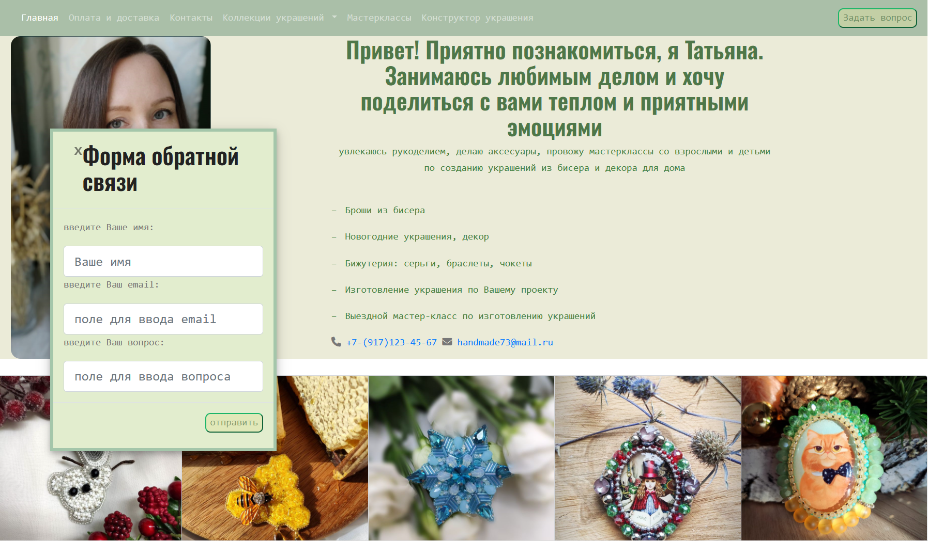

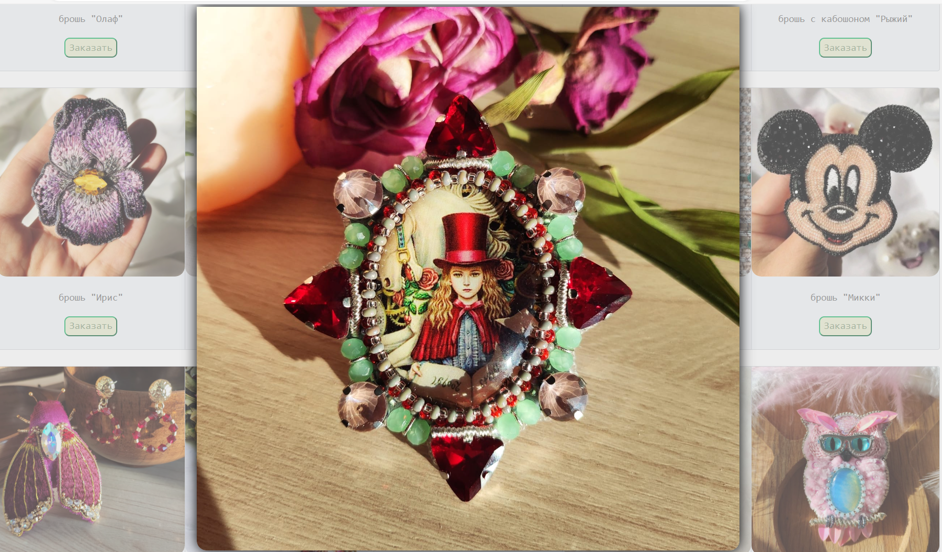

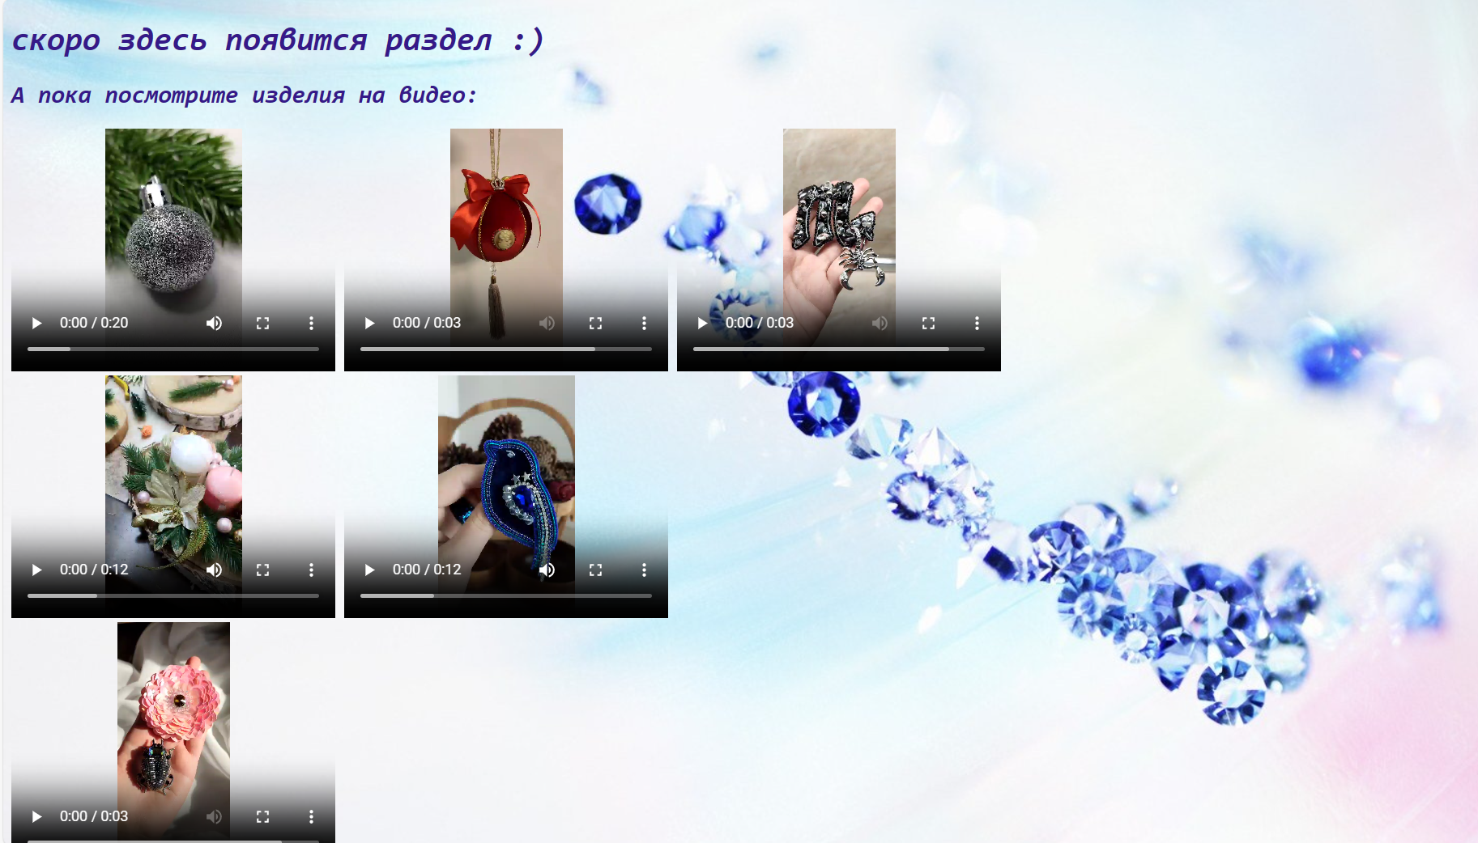

Исходные файлы проекта можно просмотреть на GitHub по ссылке [tatiana.handmade73 (beget.tech)](http://k96537xl.beget.tech/pDipRab.html).

# СПИСОК ЛИТЕРАТУРЫ

**1. Электронные ресурсы.**

1. Сайт

Документация по фреймворку Bootstrap [Электронный ресурс]: официальный сайт.

URL: https://bootstrap-4.ru/ (Дата обращения: 25.04.2024).

2. Сайт

Современный учебник JavaScript [Электронный ресурс]: официальный сайт.

https://learn.javascript.ru/ (Дата обращения: 25.04.2024).

3. Сайт

Система вопросов и ответов о программировании [Электронный ресурс]: официальный сайт.

URL: <https://stackoverflow.com/> (Дата обращения: 25.04.2024).